Министерство науки и высшего образования РФ
Пензенский государственный университет
Кафедра “Вычислительная техника”

Отчет

по лабораторной работе №6
по курсу “ Логика и основы алгоритмизации инженерных задач”
на тему Унарные и бинарные операции над графами.”

Выполнили студ. группы 24ВВВ4:
Бывшева А.Ю
Конкина С.В
Приняли:
к.т.н. доцент Юрова О.В.
к.э.н. доцент Акифьев И.В.

Пенза 2025

Цель работы: Изучение и практическая реализация унарных и бинарных операций над графами, включая их алгоритмическое представление и программную реализацию.
Методические указания:
Общие сведения.
Все унарные операции над графами можно объединить в две группы.
Первую группу составляют операции, с помощью которых из исходного графа
G1, можно построить граф G2 с меньшим числом элементов. В группу входят
операции удаления ребра или вершины, отождествления вершин, стягивание
ребра. Вторую группу составляют операции, позволяющие строить графы с
большим числом элементов. В группу входят операции расщепления вершин,
добавления ребра.
Отождествление вершин. В графе G1 выделяются вершины и,v.
Определяют окружение Q1 вершины u, и окружение Q2 вершины v, вычисляют
их объединение Q = Q1
Q2. Затем над графом G1 выполняются
следующие преобразования:
— из графа G1 удаляют вершины u, v (H1 = G1 - u - v);
— к графу Н1 присоединяют новую вершину z (H1 = H1 +z);
— вершину z соединяют ребром с каждой из вершин w1∈Q
(G2 = H1 + zwi, i = 1,2,3,…).
Задание 1
1 Сгенерируйте (используя генератор случайных чисел) две матрицы M1, М2
смежности неориентированных помеченных графов G1, G2. Выведите
сгенерированные матрицы на экран.
2 * Для указанных графов преобразуйте представление матриц смежности в
списки смежности. Выведите полученные списки на экран.
Задание 2
1 Для матричной формы представления графов выполните операцию:
а) отождествления вершин
б) стягивания ребра
в) расщепления вершины
Номера выбираемых для выполнения операции вершин ввести с клавиатуры.
Результат выполнения операции выведите на экран.
2 * Для представления графов в виде списков смежности выполните
операцию:
а) отождествления вершин
б) стягивания ребра
в) расщепления вершины
Номера выбираемых для выполнения операции вершин ввести с клавиатуры.
Результат выполнения операции выведите на экран.
Задание 3
1 Для матричной формы представления графов выполните операцию:
а) объединения G = G1
G2
б) пересечения G = G1
G2
в) кольцевой суммы G = G1 ⊕ G2
Результат выполнения операции выведите на экран.
Задание 4 *
1 Для матричной формы представления графов выполните операцию
декартова произведения графов G = G1 X G2.
Результат выполнения операции выведите на экран.
Листинг программы:
#include <stdio.h>
#include <stdlib.h>
#include <time.h>
#include <locale.h>

// Структура для матрицы смежности
typedef struct {
int vertices;
int** matrix;
} Graph;

// Создание графа
Graph* create_graph(int vertices) {
Graph* graph = (Graph*)malloc(sizeof(Graph));
graph->vertices = vertices;
graph->matrix = (int**)malloc(vertices * sizeof(int*));
for (int i = 0; i < vertices; i++) {
graph->matrix[i] = (int*)calloc(vertices, sizeof(int));
}
return graph;
}

// Освобождение памяти графа
void free_graph(Graph* graph) {
for (int i = 0; i < graph->vertices; i++) {
free(graph->matrix[i]);
}
free(graph->matrix);
free(graph);
}

// Генерация случайного неориентированного графа с петлями
void generate_random_graph(Graph* graph) {
for (int i = 0; i < graph->vertices; i++) {
// Петля
graph->matrix[i][i] = rand() % 2;

// Обычные рёбра
for (int j = i + 1; j < graph->vertices; j++) {
int random_value = rand() % 2;
graph->matrix[i][j] = random_value;
graph->matrix[j][i] = random_value;
}
}
}

// Вывод матрицы смежности
void print_matrix(Graph* graph) {
printf("Матрица смежности (%d вершин):\n", graph->vertices);
printf(" ");
for (int i = 0; i < graph->vertices; i++) {
printf("%2d ", i);
}
printf("\n");

for (int i = 0; i < graph->vertices; i++) {
printf("%2d: ", i);
for (int j = 0; j < graph->vertices; j++) {
printf("%2d ", graph->matrix[i][j]);
}
printf("\n");
}
printf("\n");
}

// Функция для ввода вершин с проверкой и повторным вводом
void input_vertices_with_retry(Graph* graph, int* u, int* v, const char* operation_name) {
int valid_input = 0;
while (!valid_input) {
printf("Введите две вершины для %s (через пробел): ", operation_name);
if (scanf_s("%d %d", u, v) != 2) {
printf("Ошибка ввода, введите два числа.\n");
while (getchar() != '\n'); // Очистка буфера ввода
continue;
}

if (*u >= graph->vertices || *v >= graph->vertices || *u < 0 || *v < 0) {
printf("Ошибка: вершины должны быть в диапазоне от 0 до %d\n", graph->vertices - 1);
continue;
}

if (*u == *v) {
printf("Ошибка: вершины не должны совпадать\n");
continue;
}

valid_input = 1;
}
}

// Функция для ввода вершины с проверкой и повторным вводом
void input_vertex_with_retry(Graph* graph, int* w, const char* operation_name) {
int valid_input = 0;
while (!valid_input) {
printf("Введите вершину для %s: ", operation_name);
if (scanf_s("%d", w) != 1) {
printf("Ошибка ввода, введите число.\n");
while (getchar() != '\n'); // Очистка буфера ввода
continue;
}

if (*w >= graph->vertices || *w < 0) {
printf("Ошибка: вершина должна быть в диапазоне от 0 до %d\n", graph->vertices - 1);
continue;
}

valid_input = 1;
}
}

// Отождествление вершин
Graph* identify_vertices_matrix(Graph* graph, int v, int u) {
// Создаем новый граф с vertices-1 вершиной
int new_vertices = graph->vertices - 1;
Graph* new_graph = create_graph(new_vertices);

// Определяем, какую вершину сохраняем и какую удаляем
int keep_vertex = (v < u) ? v : u;
int remove_vertex = (v < u) ? u : v;

printf("Отождествление вершин %d и %d:\n", u, v);
printf("Сохраняем вершину %d, удаляем вершину %d\n", keep_vertex, remove_vertex);

// Заполняем новый граф
for (int i = 0, new_i = 0; i < graph->vertices; i++) {
if (i == remove_vertex) continue; // Пропускаем удаляемую вершину

for (int j = 0, new_j = 0; j < graph->vertices; j++) {
if (j == remove_vertex) continue; // Пропускаем удаляемую вершину

int value;
if (i == keep_vertex) {
// Для сохраняемой вершины: объединяем связи с текущей вершиной j
value = graph->matrix[keep_vertex][j] || graph->matrix[remove_vertex][j];
}
else if (j == keep_vertex) {
// Для связей с сохраняемой вершиной: объединяем связи из текущей вершины i
value = graph->matrix[i][keep_vertex] || graph->matrix[i][remove_vertex];
}
else {
// Для остальных вершин: просто копируем
value = graph->matrix[i][j];
}

new_graph->matrix[new_i][new_j] = value;
new_j++;
}
new_i++;
}

return new_graph;
}

// Стягивание ребра (матричное)
Graph* contract_edge_matrix(Graph* graph, int v, int u) {
if (u == v) {
printf("Ошибка: нельзя стягивать петлю\n");
return NULL;
}

// Проверяем смежность вершин
if (graph->matrix[v][u] == 0) {
printf("Ошибка: вершины %d и %d не соединены ребром\n", v, u);
return NULL;
}

printf("Стягивание ребра между вершинами %d и %d:\n", v, u);

// Создаем новый граф с vertices-1 вершиной
int new_vertices = graph->vertices - 1;
Graph* new_graph = create_graph(new_vertices);

// Определяем, какую вершину сохраняем и какую удаляем
int keep_vertex = (v < u) ? v : u;
int remove_vertex = (v < u) ? u : v;

// Заполняем новый граф (как в отождествлении, НО убираем петлю от стягиваемого ребра)
for (int i = 0, new_i = 0; i < graph->vertices; i++) {
if (i == remove_vertex) continue;

for (int j = 0, new_j = 0; j < graph->vertices; j++) {
if (j == remove_vertex) continue;

int value;
if (i == keep_vertex) {
value = graph->matrix[keep_vertex][j] || graph->matrix[remove_vertex][j];
}
else if (j == keep_vertex) {
value = graph->matrix[i][keep_vertex] || graph->matrix[i][remove_vertex];
}
else {
value = graph->matrix[i][j];
}

// Ключевое отличие: если это была стягиваемая вершина, убираем петлю
if (i == keep_vertex && j == keep_vertex) {
// Оставляем только исходные петли, но не создаем новую из стягиваемого ребра
value = graph->matrix[keep_vertex][keep_vertex] || graph->matrix[remove_vertex][remove_vertex];
}

new_graph->matrix[new_i][new_j] = value;
new_j++;
}
new_i++;
}

return new_graph;
}

// Расщепление вершины (матричное)
Graph* split_vertex_matrix(Graph* graph, int v) {
int new_vertices = graph->vertices + 1;
Graph* new_graph = create_graph(new_vertices);
int new_vertex = new_vertices - 1;

printf("Расщепление вершины %d: создана вершина %d\n", v, new_vertex);

// Копируем исходный граф
for (int i = 0; i < graph->vertices; i++) {
for (int j = 0; j < graph->vertices; j++) {
new_graph->matrix[i][j] = graph->matrix[i][j];
}
}

// Новая вершина соединяется со ВСЕМИ соседями исходной вершины
for (int i = 0; i < graph->vertices; i++) {
if (i != v && graph->matrix[v][i] == 1) {
// Добавляем связь от новой вершины к соседу
new_graph->matrix[new_vertex][i] = 1;
new_graph->matrix[i][new_vertex] = 1;
}
}

// Петля для новой вершины (если была у исходной)
if (graph->matrix[v][v] == 1) {
new_graph->matrix[new_vertex][new_vertex] = 1;
}

// Связь между расщепленными вершинами
new_graph->matrix[v][new_vertex] = 1;
new_graph->matrix[new_vertex][v] = 1;

return new_graph;
}

// Функция для задания 2 - последовательные преобразования
void task2_sequential_operations() {
printf("\n=== ЗАДАНИЕ 2 - ПОСЛЕДОВАТЕЛЬНЫЕ ПРЕОБРАЗОВАНИЯ ===\n\n");

// Создаем начальный граф
Graph* current_graph = create_graph(5);
generate_random_graph(current_graph);

printf("Начальный граф:\n");
print_matrix(current_graph);

int continue_operations = 1;
while (continue_operations) {
printf("Выберите операцию:\n");
printf("1 - Отождествление вершин\n");
printf("2 - Стягивание ребра\n");
printf("3 - Расщепление вершины\n");
printf("0 - Завершить задание 2\n");
printf("Ваш выбор: ");

int choice;
scanf_s("%d", &choice);

switch (choice) {
case 0:
continue_operations = 0;
printf("Задание 2 завершено.\n");
break;

case 1: {
int u, v;
input_vertices_with_retry(current_graph, &u, &v, "отождествления");
Graph* new_graph = identify_vertices_matrix(current_graph, u, v);
if (new_graph != NULL) {
free_graph(current_graph);
current_graph = new_graph;
printf("Результат отождествления:\n");
print_matrix(current_graph);
}
break;
}

case 2: {
int u, v;
int valid_contraction = 0;
while (!valid_contraction) {
input_vertices_with_retry(current_graph, &u, &v, "стягивания ребра");
Graph* new_graph = contract_edge_matrix(current_graph, u, v);
if (new_graph != NULL) {
free_graph(current_graph);
current_graph = new_graph;
printf("Результат стягивания:\n");
print_matrix(current_graph);
valid_contraction = 1;
}
else {
printf("Попробуйте ввести другие вершины.\n\n");
}
}
break;
}

case 3: {
int w;
input_vertex_with_retry(current_graph, &w, "расщепления вершины");
Graph* new_graph = split_vertex_matrix(current_graph, w);
if (new_graph != NULL) {
free_graph(current_graph);
current_graph = new_graph;
printf("Результат расщепления вершины %d:\n", w);
print_matrix(current_graph);
}
break;
}

default:
printf("Неверный выбор. Попробуйте снова.\n\n");
break;
}
}

// Освобождаем память
free_graph(current_graph);
}

// Объединение графов
Graph* union_graphs(Graph* g1, Graph* g2) {
int min_vertices = (g1->vertices < g2->vertices) ? g1->vertices : g2->vertices;

// Создаем копию большего графа
Graph* result;
if (g1->vertices >= g2->vertices) {
result = create_graph(g1->vertices);
for (int i = 0; i < g1->vertices; i++) {
for (int j = 0; j < g1->vertices; j++) {
result->matrix[i][j] = g1->matrix[i][j];
}
}
}
else {
result = create_graph(g2->vertices);
for (int i = 0; i < g2->vertices; i++) {
for (int j = 0; j < g2->vertices; j++) {
result->matrix[i][j] = g2->matrix[i][j];
}
}
}

// Объединяем с меньшим графом
for (int i = 0; i < min_vertices; i++) {
for (int j = 0; j < min_vertices; j++) {
result->matrix[i][j] = result->matrix[i][j] || ((i < g1->vertices && j < g1->vertices) ? g1->matrix[i][j] : 0) ||
((i < g2->vertices && j < g2->vertices) ? g2->matrix[i][j] : 0);
result->matrix[j][i] = result->matrix[i][j];
}
}

return result;
}

// Пересечение графов
Graph* intersection_graphs(Graph* g1, Graph* g2) {
int min_vertices = (g1->vertices < g2->vertices) ? g1->vertices : g2->vertices;
Graph* result = create_graph(min_vertices);

for (int i = 0; i < min_vertices; i++) {
for (int j = 0; j < min_vertices; j++) {
result->matrix[i][j] = g1->matrix[i][j] && g2->matrix[i][j];
}
}

return result;
}

// Кольцевая сумма графов
Graph* ring_sum_graphs(Graph* g1, Graph* g2) {
int min_vertices = (g1->vertices < g2->vertices) ? g1->vertices : g2->vertices;
Graph* result = create_graph(min_vertices);

for (int i = 0; i < min_vertices; i++) {
for (int j = 0; j < min_vertices; j++) {
result->matrix[i][j] = (g1->matrix[i][j] && !g2->matrix[i][j]) || (!g1->matrix[i][j] && g2->matrix[i][j]);
}
}

return result;
}

// Декартово произведение графов
Graph* cartesian_product(Graph* g1, Graph* g2) {
int new_n = g1->vertices * g2->vertices;
Graph* result = create_graph(new_n);

for (int i1 = 0; i1 < g1->vertices; i1++) {
for (int i2 = 0; i2 < g2->vertices; i2++) {
for (int j1 = 0; j1 < g1->vertices; j1++) {
for (int j2 = 0; j2 < g2->vertices; j2++) {
int idx1 = i1 * g2->vertices + i2;
int idx2 = j1 * g2->vertices + j2;

if ((i1 == j1 && g2->matrix[i2][j2] == 1) ||
(i2 == j2 && g1->matrix[i1][j1] == 1)) {
result->matrix[idx1][idx2] = 1;
}
}
}
}
}

return result;
}

void task3_binary_operations_manual() {
printf("\n=== ЗАДАНИЕ 3 - БИНАРНЫЕ ОПЕРАЦИИ ===\n\n");

// Ввод размеров двух графов
int vertices1, vertices2;

printf("Введите количество вершин для первого графа G1: ");
scanf_s("%d", &vertices1);
printf("Введите количество вершин для второго графа G2: ");
scanf_s("%d", &vertices2);

// Создание и автоматическое заполнение графов
Graph* g1 = create_graph(vertices1);
Graph* g2 = create_graph(vertices2);

generate_random_graph(g1);
generate_random_graph(g2);

printf("\n=== СГЕНЕРИРОВАННЫЕ ГРАФЫ ===\n");
printf("Первый граф G1:\n");
print_matrix(g1);
printf("Второй граф G2:\n");
print_matrix(g2);

int continue_operations = 1;
while (continue_operations) {
printf("Выберите операцию для выполнения над графами:\n");
printf("1 - Объединение G1 ∪ G2\n");
printf("2 - Пересечение G1 ∩ G2\n");
printf("3 - Кольцевая сумма G1 ⊕ G2\n");
printf("4 - Декартово произведение G1 × G2\n");
printf("0 - Завершить задание 4\n");
printf("Ваш выбор: ");

int choice;
scanf_s("%d", &choice);

switch (choice) {
case 0:
continue_operations = 0;
printf("Задание 3 завершено.\n");
break;

case 1: {
printf("\n=== ОБЪЕДИНЕНИЕ ГРАФОВ G1 ∪ G2 ===\n");
Graph* result = union_graphs(g1, g2);
printf("Результат объединения:\n");
print_matrix(result);
free_graph(result);
break;
}

case 2: {
printf("\n=== ПЕРЕСЕЧЕНИЕ ГРАФОВ G1 ∩ G2 ===\n");
Graph* result = intersection_graphs(g1, g2);
printf("Результат пересечения:\n");
print_matrix(result);
free_graph(result);
break;
}

case 3: {
printf("\n=== КОЛЬЦЕВАЯ СУММА ГРАФОВ G1 ⊕ G2 ===\n");
Graph* result = ring_sum_graphs(g1, g2);
printf("Результат кольцевой суммы:\n");
print_matrix(result);
free_graph(result);
break;
}

case 4: {
printf("\n=== ДЕКАРТОВО ПРОИЗВЕДЕНИЕ ГРАФОВ G1 × G2 ===\n");
Graph* result = cartesian_product(g1, g2);
printf("Результат декартова произведения:\n");
printf("Результирующий граф имеет %d вершин\n", result->vertices);
print_matrix(result);
free_graph(result);
break;
}

default:
printf("Неверный выбор. Попробуйте снова.\n\n");
break;
}

printf("\n");
}

// Освобождаем память
free_graph(g1);
free_graph(g2);
}

int main() {
setlocale(LC_ALL, "Rus");
srand(time(NULL));

printf("=== ЗАДАНИЕ 1 ===\n\n");
printf("1.1 Генерация матриц смежности:\n\n");

int n1 = 4, n2 = 5;
Graph* G1 = create_graph(n1);
Graph* G2 = create_graph(n2);

generate_random_graph(G1);
generate_random_graph(G2);

printf("Матрица M1 для графа G1:\n");
print_matrix(G1);

printf("Матрица M2 для графа G2:\n");
print_matrix(G2);

task2_sequential_operations();

task3_binary_operations_manual();

// Освобождаем память
free_graph(G1);
free_graph(G2);

getchar();
getchar();
return 0;
}
Результат программы:
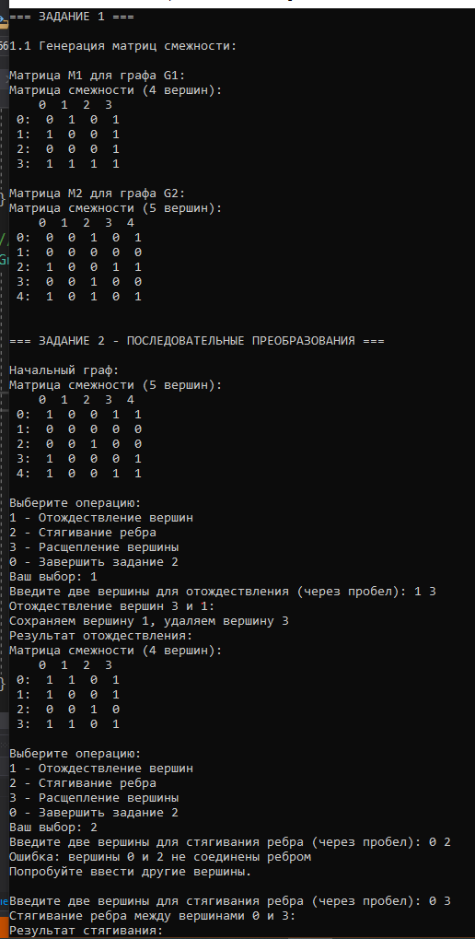
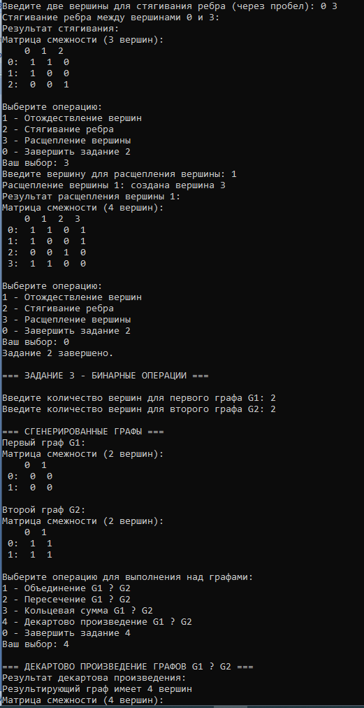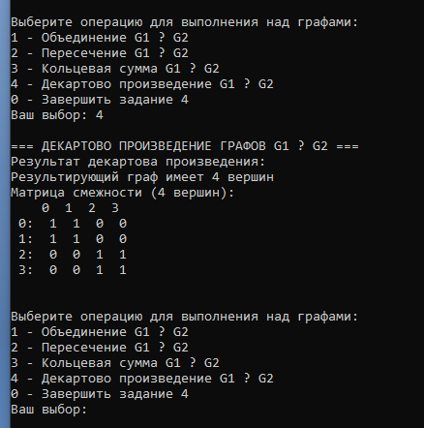
Вывод:
Изучение и практическая реализация унарных и бинарных операций над графами, включая их алгоритмическое представление и программную реализацию.

